Guía de investigación: Cómo responder a una demanda por incumplimiento de contrato
Biblioteca Jurídica del Condado de San Bernardino
Guía de investigación, www.sblawlibrary.org, (909) 885-3020.
Actualizado: 24 de mayo de 2021

Exención de responsabilidad
La información contenida en esta guía de investigación está destinada a brindar asistencia a los usuarios en sus investigaciones jurídicas y de ningún modo pretende sustituir el asesoramiento de un abogado. Cualquier decisión sobre cómo proceder queda reservada al usuario. El personal de la biblioteca puede recomendar y remitir al usuario a recursos impresos y en Internet que le ayudarán a encontrar respuestas a sus preguntas de carácter jurídico. El personal de la Biblioteca Jurídica del Condado de San Bernardino no puede explicar o interpretar la ley en sí y no estamos autorizados a brindar asesoramiento legal.
Cómo responder a una demanda por incumplimiento de contrato
Si le han notificado una Citación por una demanda civil por incumplimiento contractual, hay algunas cosas que debe saber antes de presentar una contestación. Para responder a una Citación, deberá presentar una Contestación. Una Contestación es un formulario legal que usted debe completar y presentar en la Secretaría del Tribunal, en el que constan sus datos de identificación, y que explica su versión de los hechos en relación con la demanda. Encontrará modelos de Contestación en www.courts.ca.gov/forms al escribir "Pleading-Contract" en la barra de búsqueda. El siguiente formulario de Contestación está disponible en un formato que puede rellenar e imprimir:
Answer-Contract (PLD-C-010)
http://www.courts.ca.gov/pldc010.pdf
En la Contestación, usted puede plantear Defensas de Fondo a la Demanda. Si tiene defensas, por ejemplo, una quita de la deuda como consecuencia de una quiebra, etc., puede completar estas defensas en la Sección 4 del formulario de Contestación. Para ayudarle a determinar si tiene defensas, consulte la lista de Defensas de Fondo en http://www.courts.ca.gov/partners/152.htm#tempen Plantillas y modelos (Templates and Samples), bajo el título Attachment of Answer-Contract (Affirmative Defenses). Además, le recomendamos consultar el Artículo 312 y siguientes del Código de Procedimiento Civil de California.
Constancia de entrega
Además de su formulario de Contestación, también deberá determinar el formulario de Constancia de Entrega apropiado para completar. Los formularios de Constancia de Entrega se encuentran disponibles en www.courts.ca.gov/forms al escribir "Proof of Service" en la barra de búsqueda. Además, encontrará formularios de Constancia de Entrega en el recurso titulado California Forms of Pleading and Practice de Matthew Bender o la guía de Nolo Press titulada Win Your Lawsuit en la biblioteca jurídica. Ambos recursos le servirán de guía para el proceso judicial y contienen modelos de formularios.
Le recomendamos consultar los siguientes formularios de Constancia de Entrega:
Constancia de Entrega por Correo Prioritario - Civil (POS-030)
http://www.courts.ca.gov/pos030.pdf
Constancia de Entrega - Civil (POS-040)
http://www.courts.ca.gov/pos040.pdf

Exención de tasas
Si considera que tiene derecho a una exención de tasas, tendrá que completar los formularios de Exención de Tasas apropiados, presentarlos en el tribunal correspondiente y hacer sellar los formularios como constancia de presentación. Quizás le devuelvan los formularios de Exención de Tasas de inmediato, o es posible que tenga que volver a la oficina del secretario del tribunal en un plazo de 24 horas o que le envíen los formularios por correo. Debe consultar con el secretario del tribunal para obtener información más específica sobre la presentación de formularios legales. Puede acceder a los formularios de Exención de Tasas en http://www.courts.ca.gov/forms.htm?filter=FW o en www.courts.ca.gov/forms al escribir "Fee Waiver" en la barra de búsqueda. Además, están disponibles en versión impresa en el recurso titulado California Judicial Council Forms Manual en la biblioteca jurídica.
Si no solicita una Exención de Tasas, deberá pagar la tasa de presentación judicial y hacer sellar sus documentos como constancia de presentación. Asegúrese de que el secretario del tribunal le devuelva las copias selladas.
Plazo
Tiene 30 días para contestar a la Citación y la Demanda con su Contestación y presentarla ante el tribunal. Los 30 días incluyen sábados y domingos, pero no se cuenta el día en que se le entrega la Citación. Puede empezar a contar los 30 días al día siguiente del día en que se le entregó la citación. Por ejemplo, si le notifican un martes, el día siguiente, el miércoles sería el día 1 del total de 30 días, el jueves sería el día 2, y así sucesivamente.
Cómo presentar su contestación
Antes de presentar su Contestación ante el tribunal, debe entregar al demandante o al abogado del demandante una copia de la Contestación junto con la Constancia de Entrega. "Entregar" o "entrega" significa que una persona mayor de 18 años debe enviar por correo o entregar en mano una copia de sus escritos a la otra parte en el juicio. La persona que realiza la entrega de los documentos debe ser alguien que no sea USTED. Puede pedirle a un amigo, pariente, vecino, etc. que le entregue la documentación. También puede buscar en la guía telefónica local y contratar a un "oficial notificador certificado" para que envíe la documentación por correo en su nombre. La persona que elija para entregar la respuesta debe firmar el formulario de Constancia de Entrega. La Biblioteca Jurídica del Condado de Sacramento ha facilitado una Guía paso a paso sobre la constancia de entrega por correo. https://saclaw.org/video-library/how-to-accomplish-proof-of-service-by-mail-in-california/ o bien https://saclaw.org/wp-content/uploads/sbs-serving-documents-by-mail.pdf
Cómo presentar sus documentos
Para presentarla, tendrá que entregar el original y las copias de la Contestación, las Defensas de Fondo (Sección 4 del formulario de Contestación), y la Constancia de Entrega al secretario del tribunal. Si solicita una Exención de Tasas, tendrá que entregar también ese documento. Para obtener más información, visite http://www.courts.ca.gov/xbcr/partners/kanspart4.pdf
Si usted no completa y presenta una Contestación ante el Tribunal, es posible que se dicte una sentencia condenatoria en rebeldía en su contra y a favor del demandante. En otras palabras, si el demandante gana el juicio, puede cobrar dinero de su cuenta bancaria, de su salario (embargo) o puede imponer un gravamen sobre bienes de su propiedad.
Producción de pruebas
Si decide presentar una Contestación, el demandante podría enviarle una Solicitud de Producción de Pruebas. Una Solicitud de Producción de Pruebas es un documento legal en el que se le exige que responda a preguntas detalladas sobre el caso. Además, puede solicitarle documentación sobre su posición en el caso para entregarla al demandante o al abogado del demandante.
Si decide no presentar una Contestación, no tendrá que responder con más documentación a menos que pierda el juicio y el demandante intente cobrarle a través de una Sentencia. Si esto ocurre, es aconsejable presentar documentación legal adicional ante el tribunal.
Guías de recursos sobre incumplimiento de contrato disponibles en la Biblioteca Jurídica del Condado de San Bernardino
- California Forms of Pleading and Practice Annotated, Matthew Bender, KFC 1010 .A65 C3, disponible en todas las sedes
- California Judicial Council Forms Manual, KFC 995 .A65 C34, disponible en todas las sedes
- California Law of Contracts, CEB, KFC 215 .K86, disponible en todas las sedes
- California Legal Secretary, Marlene Hazlewood and James Publishing, KFC 77 .H39, disponible en todas las sedes
- California Procedure, 5.ª edición, Witkin, KFC 995 .W52, disponible en todas las sedes
- Civil Procedure Before Trial, 4.ª edición, CEB, KFC 995 .C34, disponible en todas las sedes
- Deerings California Codes Annotated, KFC 30.5 .D4, disponible en todas las sedes
- Legal Secretaries Handbook, Rutter Group, KFC 77 .B7, disponible en todas las sedes
- Summary of California Law, 10.ª edición, Witkin, KFC 80 .W5, disponible en todas las sedes
- West’s Annotated California Codes, KFC 30.5 .W4, disponible en todas las sedes
- West’s California Code Forms, KFC 68 .W5, disponible en todas las sedes
- Win Your Lawsuit, Nolo Press, consultar al personal del mostrador de referencia, disponible en todas las sedes
Guías electrónicas de recursos para contestar una demanda por incumplimiento de contrato
Guías de investigación sobre incumplimiento de contrato
http://www.courts.ca.gov/partners/152.htm
Formularios oficiales del Consejo Judicial
www.courts.ca.gov/forms
Sitio web del Tribunal Superior del Condado de Santa Clara
http://www.scscourt.org/self_help/civil/lawsuits/defendant.shtml
http://www.scscourt.org/self_help/civil/lawsuits/plaintiff_defendant.shtml
Biblioteca Jurídica Pública del Condado de Sacramento
https://saclaw.org/wp-content/uploads/sbs-answer-contract.pdf
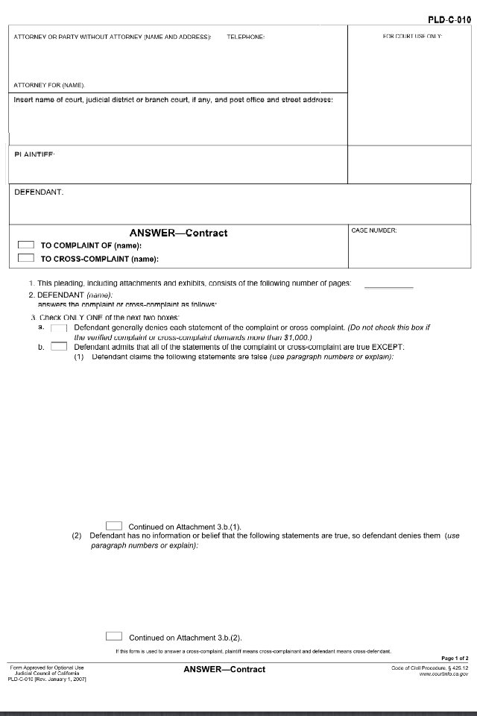
Si selecciona "b", escriba en este espacio el número del o de los párrafos de los documentos que le entregaron y que NO TIENE CERTEZA de que sean verdaderos. (Ejemplo: 3 b o BC-1)
Si selecciona "b", escriba en este espacio el número del o de los párrafos de los documentos que le entregaron y que considera que NO SON VERDADEROS. (Ejemplo: 3 b o BC-1)
Indique aquí el número de páginas adjuntas. No incluya la Constancia de Entrega.
Ingrese aquí su número de expediente.
Ingrese aquí la Persona o Empresa que lo está demandando.
Marque "A la Demanda de" e ingrese la persona o empresa que lo está demandando aquí.
Ingrese aquí su nombre
Ingrese aquí su nombre, dirección y número de teléfono. En abogado, ingrese el nombre de su abogado o "Por derecho propio" si usted se representa a sí mismo.

Ingrese "Tribunal Superior de California", "Sala Civil" y los datos de la dirección del tribunal aquí.
Lea las dos afirmaciones del punto 3 ("a" o "b") y seleccione la que mejor se adapte a su situación.
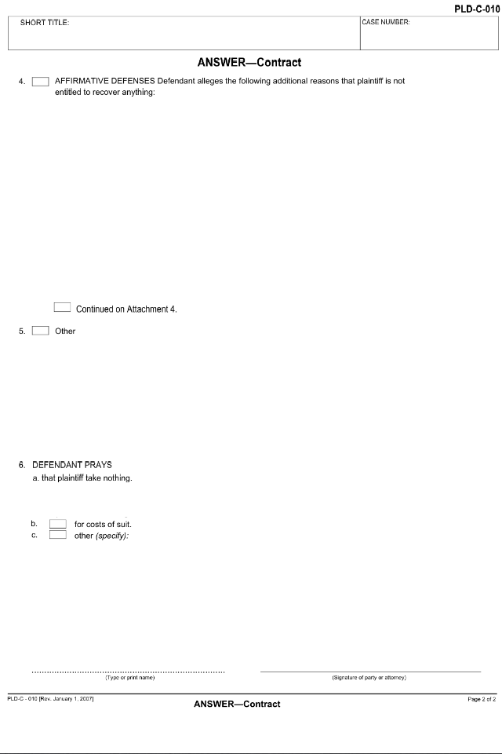
Firme aquí
Escriba aquí su nombre en letras de imprenta
Ingrese aquí su número de expediente
Ingrese aquí la persona que lo demanda "CONTRA" su nombre
Puede marcar la casilla "b" u "otro" según su situación. Marque esta casilla si pretende que le reembolsen el dinero de las tasas judiciales y otros gastos del tribunal si gana el juicio.
Si desea explicar su versión del caso, marque la casilla número 5 y escriba aquí su explicación.
Consulte la lista de Defensas de Fondo en http://www.courts.ca.gov/partners/152.htm#temp. Si ve que alguna se aplica a su caso, marque el número 4 y la casilla "Continúa en el Anexo 4" y marque la(s) casilla(s) del anexo de Defensas de Fondo aplicable(s) a su caso.

